TW-FJD9防静电工作台
面板：采用优质防静电胶皮全覆盖桌面，威欧防静电桌面通过了《国家电子行业标准SJ/T10694-2006规定》的点对点电阻防静电测试。防静电胶皮厚2mm。面板采用三聚氰胺聚合板，50mm的加厚桌面可定制；
钢架：采用加厚钢管，钢管横截面尺寸为40×40mm，防锈漆采用静电喷涂工艺；
灯架：加高95cm灯架，预装灯槽，灯架顶下方为挂板、仪表台、集成线槽。（灯管需要客户自配LED双端T8灯管，挂钩零件盒不含）；
脚垫：可微调1-2cm橡胶脚垫。
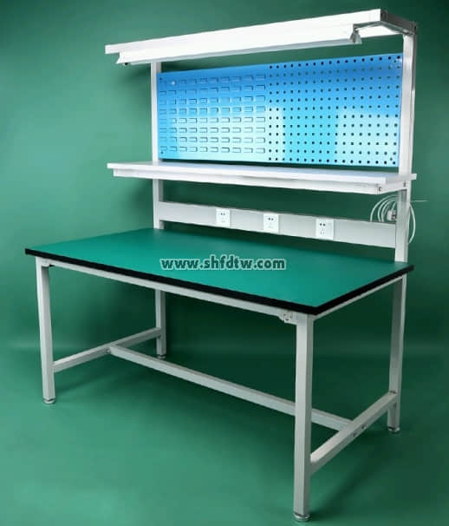

1500X800X1700总高(桌面高度750)mm
